

**КАБИНА ДУШЕВАЯ**

из оцинкованной стальной трубы

**ПАСПОРТ ИЗДЕЛИЯ**

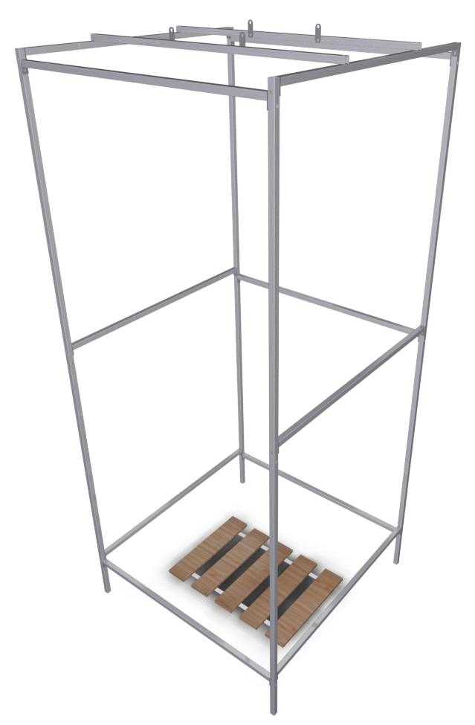

**длина – 0,96 м, ширина – 0,96 м,**

**высота – 2,3 м.**

**Уважаемый покупатель!**

Благодарим Вас за покупку дачного душа, который прослужит не один год, при условии его правильной эксплуатации.

**Требования по условиям эксплуатации**

1. Перед установкой душа внимательно ознакомьтесь с инструкцией. Неправильная сборка может привести к повреждению каркаса и обрушению всей конструкции.

2. Не устанавливайте душ в непосредственной близости (менее 2 м) к постройкам, ограждениям и заборам.

3. При установке душа на ветреной местности необходимо жесткое крепление к поверхности почвы и бетонирование ножек душа.

4. Не подвергайте каркас душа механическим воздействиям.

5. Не изменяйте самостоятельно конструкцию изделия.

**Гарантийные обязательства**

1. Гарантийный срок эксплуатации – 1 год с даты продажи. Гарантия распространяется на любые производственные дефекты и дефекты материала. Гарантия не распространяется на повреждения, вызванные коррозией элементов конструкции изделия или чрезмерной снеговой нагрузкой (более 50 кг/м²).

2. Гарантийные обязательства прекращаются:

2.1. при несоответствии монтажа с инструкцией по сборке;

2.2. при нарушении требований по эксплуатации душа;

2.3. при использовании душа не по назначению;

2.4. при наступлении обстоятельств непреодолимой силы (стихийные бедствия);

2.5. при отсутствии паспорта на изделие, а также при отсутствии подписи покупателя на паспорте изделия.

**Инструкция по сборке душа**

**1. Описание изделия**

Дачный душ предназначен для принятия водных процедур на приусадебном участке. Каркас душа изготовлен из оцинкованной трубы квадратного сечения 20×20 мм и предназначен для покрытия сотовым поликарбонатом.

**2. Комплектация изделия**

|  |  |  |
| --- | --- | --- |
| № п/п | Наименование | Кол-во, шт. |
| 1 | Металлическая сборно-разборная душевая кабина | 1 |
| 2 | Крепление бака | 2 |
| 3 | Винт М6х30 | 26 |
| 4 | Винт М6х50 | 8 |
| 5 | Гайка М6 | 34 |
| 6 | Шайба М6 | 34 |
| 7 | Поддон | 1 |
| 8 | Ножки | 4 |
| 9 | Тент-шторка (подарок) | 1 |

Для сборки необходим гаечный ключ №10. Изделие устанавливается на твердую и ровную поверхность без существенных перепадов уровня земли. Для обеспечения устойчивости каркаса рекомендуется заглубить ножки, и забетонировать основание, предусмотрев отвод воды.

**Внимание! Запрещено пользоваться душем при подключенном водонагревателе к электросети.**

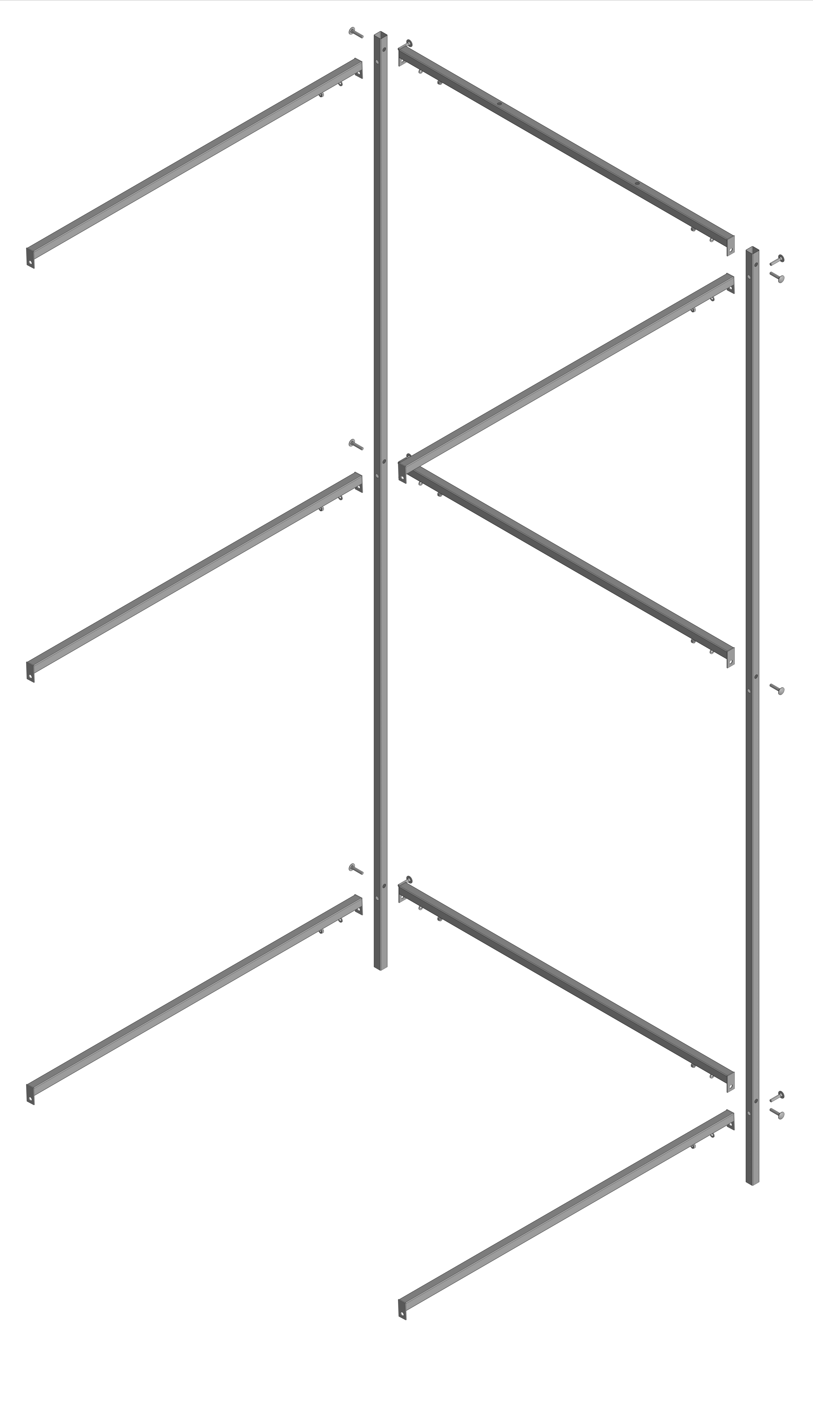

В связи с постоянным усовершенствованием изделий, изготовитель оставляет за собой право на внесение изменений в конструкцию без предварительного уведомления потребителя.

Продукция не подлежит обязательной сертификации

Дата продажи:___________________

Продавец:_______________________

С условиями гарантии ознакомлен и согласен:

Покупатель:______________________